Областной конкурс «Информашка — 2010»
1-4 классы

Задание 1. Счастливые билетики. (20 баллов)
Автобусный билет с четырехзначным номером называется счастливым, если сумма двух первых цифр номера совпадает с суммой двух последних цифр. Например, билет с номером 2231 будет счастливым, потому что сумма первых двух цифр 2+2=4 и сумма последних двух цифр 3+1=4. Маша собрала все счастливые билеты, у которых в номере билета имеются только цифры 1, 2 и 3, возможно с повторениями. Найдите и выпишите в ответе номера всех счастливых билетов, которые собрала Маша.

Задание 2. Рисунок в графическом редакторе. (20 баллов).

Нарисуйте предложенный рисунок в графическом редакторе
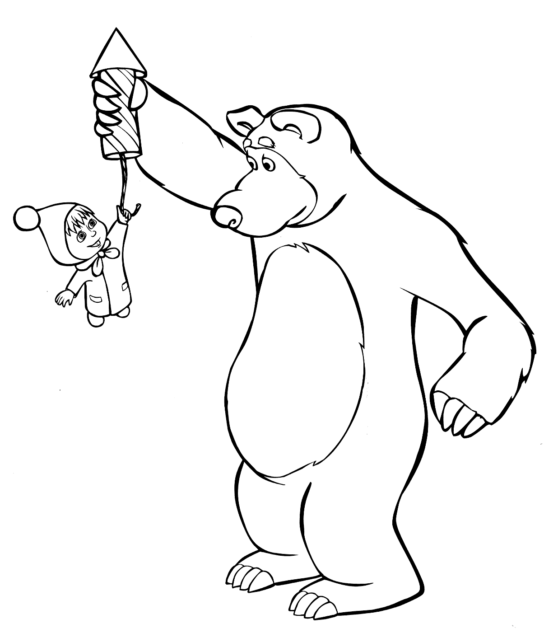

Задание 3. Текстовый редактор (20 баллов).

Наберите и отформатируйте приведенный ниже текст.

Новогодняя песенка
(из мультфильма «Маша и медведь»)
Композитор – Василий Богатырёв
Автор слов – Вадим Жук

К нам на праздничную ёлку
Ждём гостей из разных мест.
Все не сердятся нисколько,
Никого никто не ест.
Даже снег бежит вприпрыжку,
А не просто так идёт.
Открывается, как книжка,
Наш весёлый Новый год.
Все в хорошем настроеньи,
И колючки спрятал ёж,
И на общий день рожденья
Этот чудный день похож.
Лыжи есть? Вставай на лыжи!
Поспевай! Лети! Скачи!
Чтобы белый, чёрный, рыжий
Друг подарок получил.
Белый снег искрится ярко,
И подарка каждый ждёт,
Потому что без подарков
Не бывает Новый год.
С нетерпеньем ждём мы праздник,
Чтоб подарок получить,
Но приятнее гораздо
Самому его дарить!

Задание 4. Задания на кодирование информации (20 баллов)

Для шифрования и расшифровки сообщений может быть использован шифробот, представляющий собой исполнителя, работающего на прямоугольной таблице. В каждой клетке данной таблицы записана некоторая буква. В любой момент времени шифробот может находиться только в одной клетке таблицы.
Его система команд включает:
0 – переместиться вверх на одну клетку;
1 – переместиться вниз на одну клетку;
2 – переместиться влево на одну клетку;
3 – переместиться вправо на одну клетку;
4 – взять букву из текущей клетки и добавить в сообщение.
Любое сообщение может быть зашифровано с помощью программы шифроробота – последовательности его команд. При этом ключом к такому шифру будет начальное положение шифробота.
Например, пусть дана следующая таблица символов:

Б | З | О | Г | М
П | И | К | С | Е
У | Ф | Д | Ю | Ы
А | Я | Т | Л | Х
Н | В | Й | Р | Ж

Слово «ИГЛА» при начальном положении шифробота в клетке (3, 3) (третья строка, третий столбец – буква «Д») может быть зашифровано с помощью следующей программы:
024033411142224
Выполните следующие задания:
1. Дана таблица символов размера 6 х 6:

Б | С | Ф | Й | Р | Ё
Ь | Н | П | А | Т | Я
Е | Ч | В | Т | Ю | О
Э | И | Х | З | Г | А
Л | Ы | П | М | Ц | Ъ
Д | О | К | У | Р | Ж
и программа шифробота:
4033431141240004214111442204000433114
Начальное положение исполнителя в таблице неизвестно. Расшифруйте исходное слово.

2. Дана таблица символов размера 6 х 6:
Ж | Ш | Х | В | Ё | Н
О | Й | К | И | П | Я
А | Ъ | У | Е | О | Б
С | И | Г | Ы | Ц | Р
Э | Ч | Ф | Л | Ь | Щ
Д | Я | Т | З | Ю | М
и программа шифробота:
002412033134122133314203020302422211433312433000422112114330004314
Начальное положение исполнителя в таблице неизвестно. Расшифруйте исходное слово.

Задание 5. Исполнитель – Чертежник. (20 баллов).

Напишите программу для графического исполнителя, которая строит следующий рисунок:

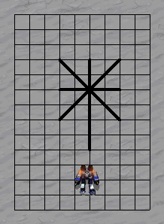

Обязательно сохранить вашу программу!
Перепишите команды в лист ответа. При оценке будет учитываться количество команд в вашей программе.

ИНСТРУКЦИЯ ПО РАБОТЕ С ИСПОЛНИТЕЛЕМ РОБОТ-ЧЕРТЕЖНИК.

Основные команды исполнителя РОБОТ-ЧЕРТЕЖНИК
ПРЫЖОК – Робот перемещается на один шаг без рисования линии,
ШАГ – Робот перемещается на один шаг и при этом рисует линию,
ПОВОРОТ 90– Робот поворачивается направо на 90 градусов.
ПОВОРОТ 45– Робот поворачивается направо на 45 градусов.
ЦИКЛ. ВЫПОЛНИТЬ N РАЗ(а) – Повторение команд N раз
команды
КОНЕЦ ЦИКЛА
Все команды вводятся нажатием на кнопки в панели инструментов Шаг, Прыжок, Поворот или через пункт меню Команды. Кнопки для запуска программы, паузы, остановки выполнения, проверки программы, возврата робота в начальное положение и стирания программы находятся в правом вертикальном ряду. На рисунке приведена программа для построения квадрата.

